Смотр-конкурс школьных музеев
21.03.2014
21 марта 2013 года в ГБОУ СОШ № 1375 состоялся смотр-конкурс школьного музея сформированного на базе школы. На мероприятии присутствовали пресс-секретарь окружного Совета ветеранов ЮАО Виктор Дмитриевич Сафронов, председатель районного Совета ветеранов Борис Николаевич Девтеров, заместитель председателя районного Совета ветеранов Ирина Иннокентьевна Ковалева, председатель районного общества жителей блокадного Ленинграда Эмилия Павловна Матвеева, ветераны ВОВ, проживающие на территории района.
Учащиеся ГБОУ СОШ № 1375 рассказали присутствующим о школьном музее, посвященному событиям Великой Отечественной войны, провели тематическую экскурсию с рассказами о экспонатах музея. Ветераны ВОВ вспомнили о событиях военных лет, отметили патриотическо-воспитательную работу музея, а также обратились с напутствующим словом к подрастающему поколению. По окончанию мероприятия ветеранам были вручены памятные подарки и цветы
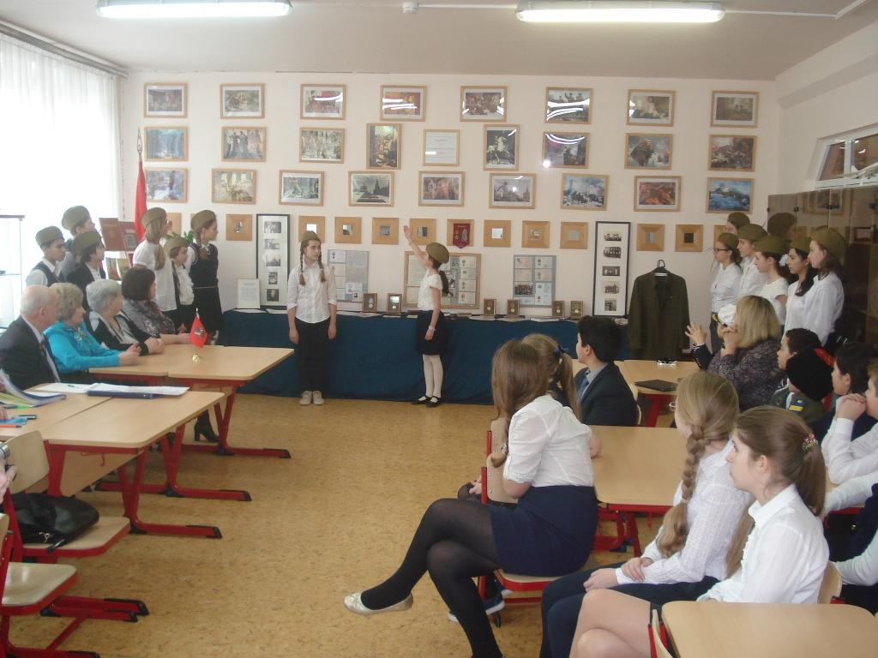

Адрес страницы: http://nagatino-sadovniki.mos.ru/presscenter/news/detail/1006525.html
Управа района Нагатино-Садовники города Москвы

